GEOGRAFIA 3T 08.05.2020.
TEMAT: Współpraca międzynarodowa.
Przeczytaj temat w podręczniku lub zapoznaj się z materiałem dostępnym na stronie przedmiotowej: https://www.geografia24.eu/geo_prezentacje_rozsz_2/382_6_problemy_gosp_swiata/r2_6_03a.pdf
Wykonaj zadania:
- Uzupełnij zdania odpowiednimi nazwami organów i agend ONZ. (0–2 p.)
Międzynarodowy Trybunał Sprawiedliwości, IMF, Rada Bezpieczeństwa, UNICEF
- Wyłączne prawo nakładania sankcji politycznych i ekonomicznych oraz podejmowania decyzji dotyczących użycia sił zbrojnych ma ....................................................................... .
- Pomocy dzieciom w zakresie wyżywienia, ochrony zdrowia, ochrony przed przemocą i wykorzystywaniem oraz edukacji udziela w ONZ ...................................................................................... .
- Organ powołany do rozstrzygania sporów międzynarodowych to ...................................................
……………………………………………………………………………. .
- Organizacją, która zajmuje się m.in. dostarczaniem pomocy finansowej zadłużonym krajom członkowskim, jest ................................................................................................. .

- Na mapie zaznaczono wybrane państwa członkowskie UE. Wypisz ich nazwy w kolejności wstępowania do UE, a następnie podpisz na mapie odpowiednimi cyframi. (0–4 p.)
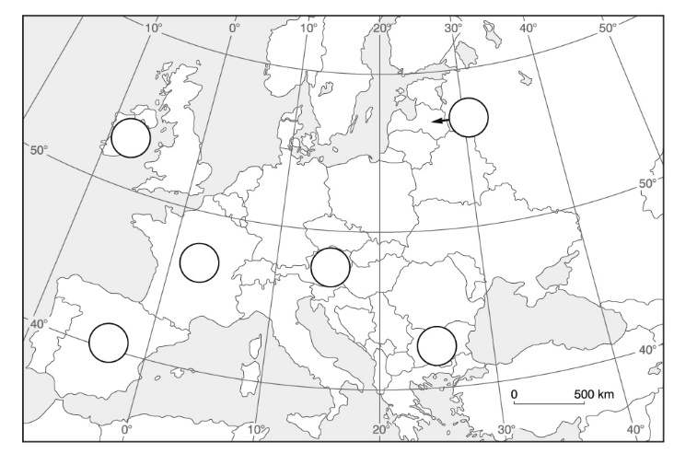
1 – ............................................... 4 – ..............................................
2 – ............................................... 5 –...............................................
3 – ................................................ 6 – ..............................................

- Uzupełnij tabelę. Wpisz we właściwe miejsca poniższe skróty organizacji międzynarodowych Następnie zapisz pełne nazwy tych organizacji.
(0–4 p.)

NAFTA, OECD, LPA, OPEC

Skrót nazwy | Pełna nazwa organizacji  (polska lub angielska) | Cele organizacji
 |  | wspieranie państw członkowskich w osiągnięciu jak najwyższego poziomu wzrostu gospodarczego oraz poziomu życia obywateli
 |  | kontrolowanie m.in. światowego wydobycia ropy naftowej i poziomu jej cen
 |  | zacieśnianie stosunków między państwami arabskimi i kształtowanie wspólnego stanowiska w sprawach międzynarodowych
 |  | budowanie współpracy opartej na rozszerzaniu zasad wspólnego rynku na obszarze państw członkowskich

